El programa 'Primero el Hogar' celebra una década en Barcelona y refuerza su papel en la atención al sinhogarismo crónico
Autorías
Nombre
Cataluña Religión

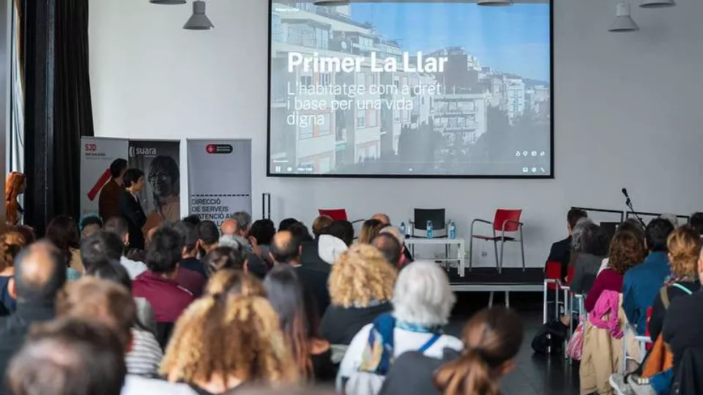
Fotografía: San Juan de Dios.

El programa 'Primero el Hogar' celebró esta semana su décimo aniversario con una jornada conmemorativa en el Espai Jove La Fontana, en el barrio de Gràcia. En el acto, cerca de un centenar de personas se reunieron para analizar los resultados y perspectivas de un modelo que ha transformado el abordaje del sinhogarismo crónico en Barcelona.
El encuentro contó con una amplia representación institucional del Ajuntament de Barcelona. El gerente del Instituto Municipal de Servicios Sociales, Javier Martínez ; la directora de Servicios de Atención al Sinhogarismo, Carme Fortea , y la comisionada de Acción Social, Sonia Fuertes , reafirmaron el compromiso municipal de garantizar la continuidad del programa y de reforzarlo en los próximos años. Por parte de San Juan de Dios Servicios Sociales Barcelona intervinieron Tere Bermúdez , directora del Área de Atención a Personas (en funciones), y Eduard Rafel , director del Programa de Vivienda Individual.
La jornada incluyó testimonios de personas participantes y un espacio de debate profesional, donde se insistió en la necesidad de ampliar el número de plazas disponibles para atender al incremento de casos de sinhogarismo crónico. Los equipos técnicos alertaron de que el aumento de situaciones de larga duración en la calle exige más recursos y mayor capacidad de acompañamiento.

Formación especializada y trabajo en red, claves para consolidar el modelo
Uno de los aspectos más destacados fue la demanda de formación especializada para equipos profesionales. Las problemáticas vinculadas a la salud mental ya las adicciones que afrontan muchas de las personas atendidas hacen imprescindible un soporte técnico adecuado y continuado.
La celebración también puso de relieve la importancia del trabajo coordinado entre servicios sociales, dispositivos de salud mental, entidades del tercer sector y agentes comunitarios. Según los organizadores, esta cooperación ha sido decisiva para afianzar un modelo que ha demostrado resultados sólidos y un impacto transformador.
'Primer la Llar' es un programa de estancia larga dirigido a personas que han vivido situaciones severas y persistentes de calle. SJD Serveis Socials Barcelona asume su gestión conjuntamente con la UTE Suara Cooperativa–Pere Claver Grup desde 2015, consolidándolo como una de las iniciativas pioneras del modelo housing first en el territorio.
https://www.catalunyareligio.cat/ca/programa-primer-llar-celebra-decada-barcelona

